HOOFDSTUK 25: Het IS-LM model

LM-curve (liquidity preference-money supply)
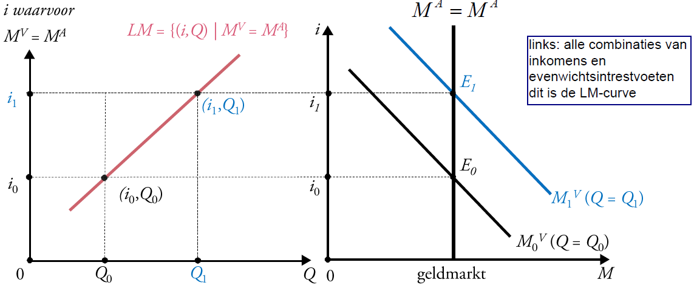
LM-curve wordt afgeleid uit de $M^{v}/M^{a}$ -curve van de geldmarkt (of monetaire sfeer) en toont invloed van outputniveau Q op intrestvoet i
Linksboven LM-curve: $M^{v}< M^{a}$
Rechtsboven LM-curve: $M^{v}> M^{a}$
Expansief monetair beleid: geldaanbod doen stijgen door aankoop activa -> intrestvoet daalt
- LM-curve zakt naar beneden

Restrictief monetair beleid: geldhoeveelheid doen dalen door verkoop activa -> intrestvoet stijgt
- LM-curve stijgt naar boven

Af te leiden uit formule $M^{v}=k\left(\overline{i},π^{e}\right).P.Q$ en $M_{1}^{A}=mm\left(\overline{c};\overline{r}\right)*MB$

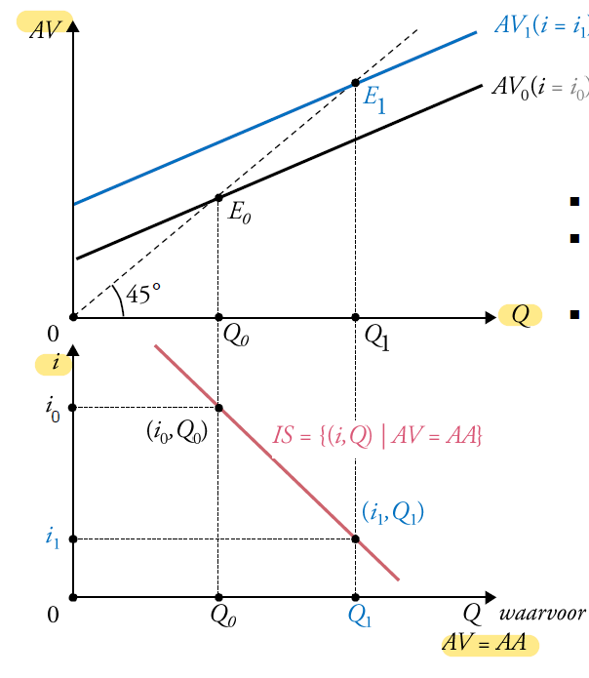
IS-curve (Investment-savings)
IS-curve wordt afgeleid uit de AV-curve (45°-diagram) van de reële sfeer en toont invloed van intrestvoet i op outputniveau Q
Linksonder van IS-curve: AV > AA
Rechtsboven van IS-curve: AV < AA

Expansief budgettair beleid of fiscaal beleid of devaluatie van de munt (export stijgt):
- IS-curve verschuift naar rechts

Restrictief budgettair beleid of negatieve schok in consumenten/ ondernemersvertrouwen:
- IS-curve verschuift naar links

hoe minder intrestgevoelig de investeringen, hoe steiler de IS-curve
Onder: alle combinaties van intrestvoeten en evenwichtsproductieniveaus

 | Effecten van budgettair (∆T of ∆G) en monetair (∆$M^{A}$) beleid
 | IS-curve | LM-curve | Output Q | Intrest i
T↑ | Links |  | Dalen | Dalen
T↓ | Rechts |  | Stijgen | stijgen
G↑ | Rechts |  | Stijgen | Stijgen
G↓ | Links |  | Dalen | Dalen
$M^{A}$↑ |  | onder | Stijgen | Dalen
$M^{A}$↓ |  | boven | Dalen | Stijgen

Af te leiden uit formule AV = C + I + G + (E-Z)
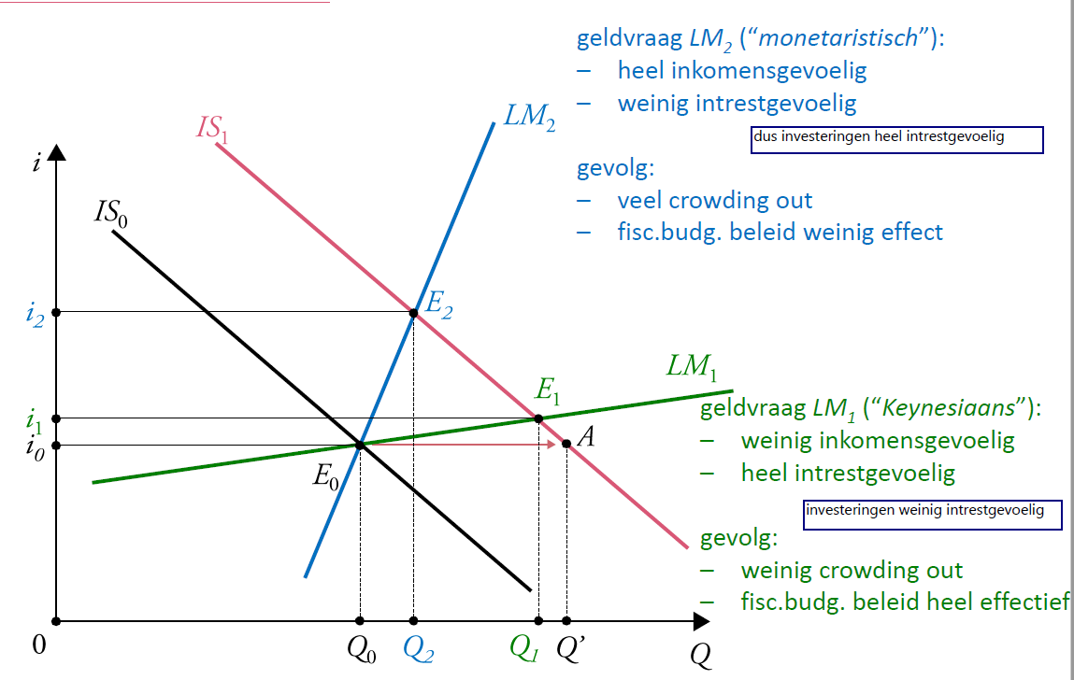

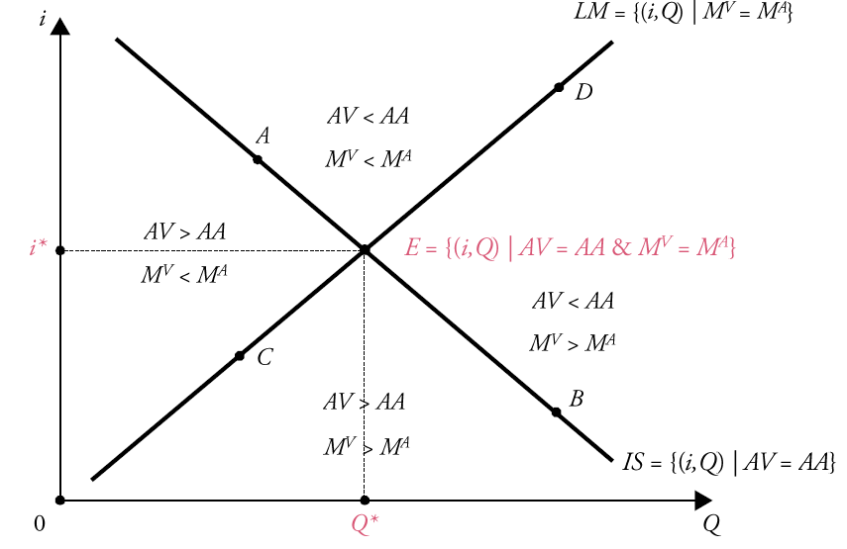

Verband tussen reële sfeer en monetaire sfeer: investeringscurve

Reële sfeer: AV = C + I + G + (E-Z): intrestvoet bepaalt economische activiteit
Monetaire sfeer of geldmarkt: $M^{v}=k\left(\overline{i},π^{e}\right).P.Q en M^{a }=mm\left(\overline{c},\overline{r}\right)*MB$: economische activiteit bepaalt intrestvoet
Bv Q neemt toe -> $M^{v}$ naar rechts (transactievraag naar geld) -> intrestvoet stijgt
-> NAW van investeringen daalt -> investering wordt slechts doorgevoerd als NAW > 0
-> minder investeringen

$I= I_{0}-h*i$
$$I_{0} investeringen onafhankelijk van intrestvoet en h intrestgevoeligheid van investeringen$$



